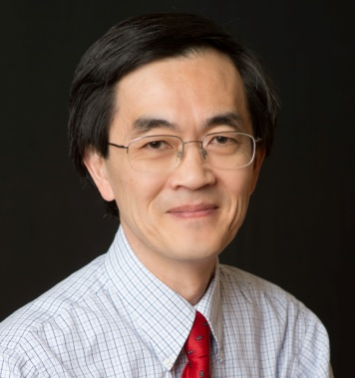  Professor Se-Jin Lee: | 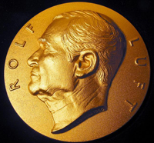  Rolf Luft Award medalj

Pressmeddelande

2013-03-xx

Rolf Luft Award 2013 tilldelas Professor Se-Jin Lee

Rolf Luft Award, som är ett av världens mest prestigefyllda priser inom diabetologi och endokrinologi, tilldelas i år Professor Se-Jin Lee vid The John Hopkins University, Baltimore, USA.

Professor Se-Jin Lee tilldelas priset för sin upptäckt av myostatin, ett protein som produceras i muskler och som verkar tillväxthämmande i musklerna. Professor Se-Jin Lee har kunnat påvisa positiva effekter av att hämma myostatin i olika modeller av degenerativa och metabola sjukdomar, som diabetes. Detta har exempelvis lett till att fyra bioteknik- och farmakologiska bolag initierat kliniska prövningar vid behandling av patienter som har svår förlust av muskelmassa. Genom att hämma myostatin, kan muskelmassan öka, vilket är viktigt vid diabetes och många andra kroniska sjukdomar. Större muskelmassa ökar känsligheten för insulin därmed förbättras blodsockret och risken för typ 2-diabetes minskar.

- Denna upptäckt gör honom till en värdig mottagare av Rolf Luft Award säger Professor Per-Olof Berggren vid Karolinska Institutet och ledamot av priskommittén för Rolf Luft Award.

Rolf Luft Award kommer att delas ut den 10 april under en ceremoni i Nobel Forum, Karolinska Institutet. I samband med prisutdelningen kommer Dr Se-Jin Lee också att ge en prisföreläsning med titeln ”Myostatin: A Molecular Rheostat for Muscle Mass”.

Om önskemål finns att intervjua Dr Se-Jin Lee, v v kontakta Professor Kerstin Brismar. Ytterligare information lämnas av Professor Kerstin Brismar,
telefon: 0704-84 87 87.

Bakgrund till Rolf Luft Award
Rolf Luft Award är ett av världens mest prestigefulla priser inom endokrinologi och diabetologi och tilldelas person som genom sin forskning gjort banbrytande upptäckter inom dessa områden. Utmärkelsen består av diplom, medalj och en summa prispengar. Rolf Luft Award instiftades av Karolinska Institutet år 1999 med tillägg av prispengar av Rolf Lufts Stiftelse för Diabetesforskning och de senaste åren genom donation av Novo Nordisk.

Professor Rolf Luft – endokrinologins och mitokondrie medicinens fader
Professor Rolf Luft föddes 1914 i Stockholm och var Sveriges förste professor i endokrinologi (läran om kroppens hormonbildande organ) i Sverige. Under sitt yrkesverksamma liv gjorde han banbrytande upptäckter bland annat inom mitokondriemedicinen. Läs mer: www.rolfluftdiabetesfond.se

Forskare, som föregående år tilldelats Rolf Luft Award:

2012 – Professor David Mangelsdorf vid Southwestern Medical School, Dallas, USA
2011 – Professor Jeffrey Scott Flier vid Harvard Medical School, Boston, USA.
2009 - Professor Lewis C. Cantley, Division of Signal Transduction Beth Israel Deaconess
Medical Center, Harvard Medical School, Boston, USA
2008 - Professor Grahame Hardie, FRSE FMedSci, University of Dundee, UK
2007 - Professor Wylie Vale, the Salk Institute, San Diego, USA
2006 - Professor Sir Philip Cohen, MRC Protein Phosphorylation Unit, University of
Dundee, UK
2005 - Professor Stephen O´Rahilly, Cambridge University, UK
2003 - Professor Bruce Spiegelman, Dana-Farber Cancer Institute, Boston, USA
2001 - Professor C Ronald Kahn, Joslin Diabetes Center, Boston, USA
2000 - Professor Jeffrey Friedman, Laboratory of Molecular Genetics, the Rockefeller
University, New York, USA

